SQL – Aula 02

Nulo
Null – (nulo) anula
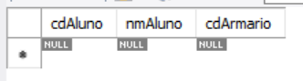
Ele existe, mas é nulo

Select
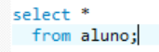
O comando asterisco * seleciona todos os campos existentes em uma tabela, e permite você escolher um deles

Insert
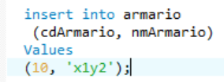
- Temos o Código do armário e o nome do armário. Os parênteses () fazem com que o os itens dentro dele sejam executados em sequência
Embaixo temos o código do armário (10) e sua posição (x1y2)
O valor será aplicado na mesma sequência que está dentro dos parênteses (10 para o cdArmario, x1y2 para o nmArmario)
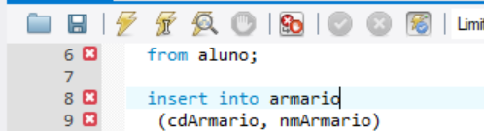
Selecionamos a linha de inserir e clicamos no raio com o cursor para executar a linha de comando (usar ; no fim do comando)
Após executar o comando, aplicaremos o valor à tabela, como mostrado abaixo:
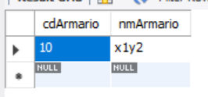
A tabela aparecerá com o código e a posição do armário

Comentário no SQL


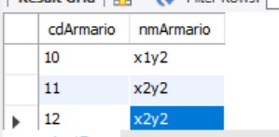
Mesmo que criemos um novo valor para inserir, com o mesmo nome, ele vai funcionar, pois apenas a chave primária tem a obrigação de ser diferente, logo, ‘x2y2’ foi permitido se repetir novamente.

Varchar
O que está entre apóstolos é o VARCHAR.

